В 1854р. с. Тростянець Долинського повіту була парахіальна школа. Вчитель Николюк Микола.
В 1895р. була одно класова школа.
В 1914р. в с. Тростянець була вже докласова школа.
В 1939р. в селі була українська школа, ІІ ступеня. За радянських часів в селі відкрито середню школу, випускники якої пішли вчитися у вищі і середні спеціальні заклади. Син колишньої селянки-колгоспниці здобув вищу освіту і працював у Львівському університеті доцентом.
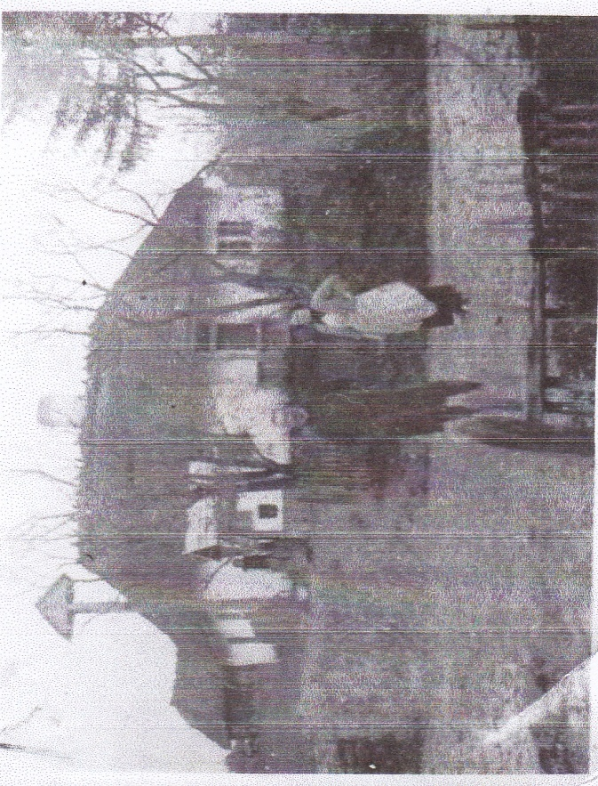
На самому початку 1900р. , за Австрії, у нашому селі була маленька дерев’яна школа, на тому місці, де зараз знаходиться двоповерхова школа. В цій школі були дві кімнати-зліва і справа, а посередині сіни(коридор). В одній кімнаті вчилися діти, а в другій-жили вчителі. Навпроти цієї школи через дорогу була друга хата з двома кімнатами(там, де зараз яма з піском, для стрибків у довжину). Там теж вчилися діти. Десь в 1930р. цю школу було розібрано.
За часів Австрії діти вчилися в будинку Будника Якима(1 клас). Будник був одним із найбагатших людей в селі. Жив на тому місці де зараз живе Стефанишин Марія(Чернецька). Будник із своєю жінкою Настунею їхали в Єрусалим, звідки привезли до церкви свого села хрест, який тепер стоїть на тетраподії.
Перед першою світовою війною 1910-1911р.р. була побудована хата на проти теперішнього будинку вчителів. Довший час в ній вчилися діти(до 30-их років). Війтом в селі був тоді Будник Степан(Казьо)-(дід Йосипа Будника). Він дав кусок свого поля і громада побудувала хату, в якій була канцелярія, а за Польщі-читальня «Просвіта».Вчителів називали професорами(професор, професорка). Після Іжицького на початку 1900р. вчителював Фуртак Д. із дружиною. Вона його звала Дем’ян, а люди в селі-Данилом. Було в них дві дочки, які вчилися тут в школі. Він був строгим і працював у Тростянці багато років. Потім переїхав в село Слобода-Долинська. Там працював, тамі помер, похований у тому ж селі.
Десь із 1920р. в Тростянці почала вчителювати його дочка Стефа(по чоловіку Гречух).
1922-1923р.р. побудували дерев’яну школу на 4 кл. кімнати(зараз там волейбольна площадка).
Вчилися в ній діти до 1980р. Потім її розібрали.
Будував її Гошовський Микола Гнатюк(1869р.н.) дід Василя Гошовського(Пограничного). Але класів для навчання дітей не ставало і тому частина вчилася по людських хатах(Чміля Михайла, де зараз живе Андріїїшин Мишайло, Гошовського Кості-де була сільська Рада, а зараз там живе його внук-Володя).
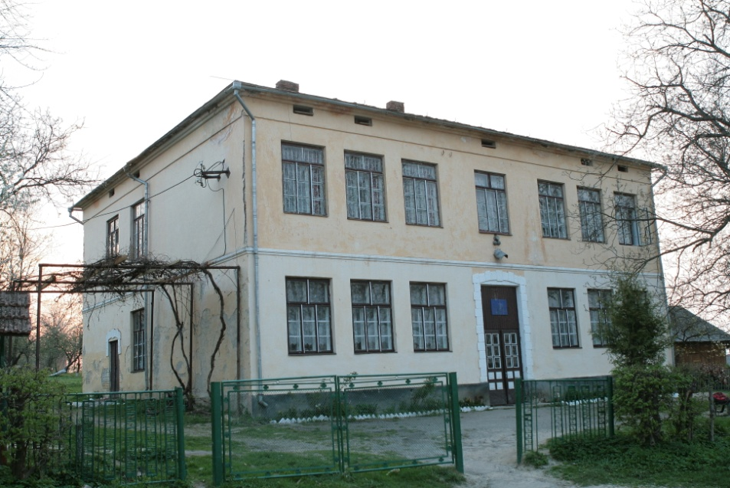
Двоповерхову школу почали будувати 1931р. Для її будівництва потрібні були гроші. Громада вирішила продати селянам громадське поле і за ці гроші будувати школу. Відкрили її у 1935р. Вчилися спочатку на 1 поверсі, бо на 2 поверсі ще не були закінчені всі роботи. В 1936р. закінчили будівництво. Будівельним майстром був Гошовський Михайло Миколайович (тато Катерини і Василя Пограничних) 1895р. народження. Він робив для школи і столярку. Жив на границі.
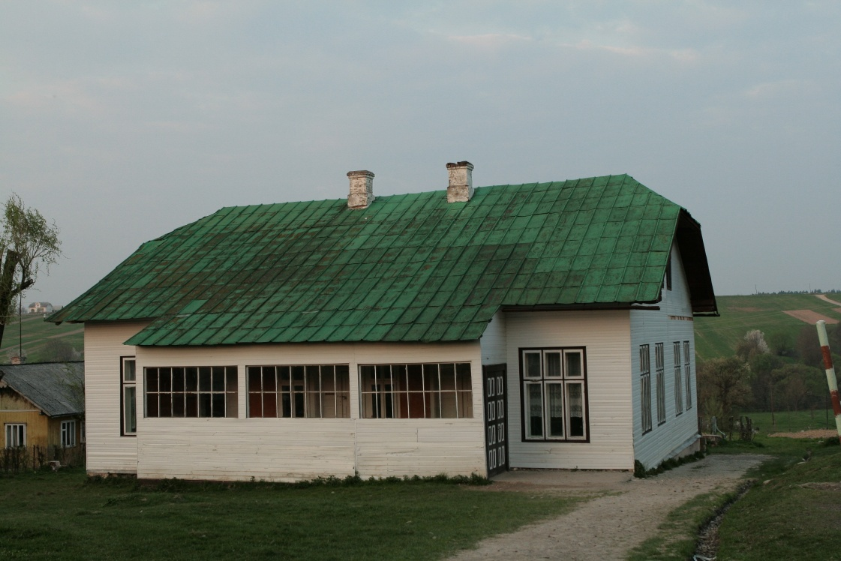
В 1950р. побудований нижній корпус школи (дерев’яний).
З 1920 по 1925р. вчителював у селі Матуляк Петро, а після його виїзду 30-х років вчителювали Білозори(чоловік із жінкою). 1930-х вчителем-деректором був Солтісек Станіслав(польський офіцер). На польські свята одягався у військовий одяг. Можливо після солтісека директором став Граф. Був строгий бив дітей. Він був до початку ІІ світової війни. В 30-х р.р. працювали в селі Ромуальда Покришкова, Кавецька, Тадеуш Вільк, Шустер Іванна Михайлівна(ще й за німців була). В 1944-1945р.р. Шустер НКВС заарештувало, але через деякий час відпустили. Після цього партизани таємно її відправили на Львівщину.
Приблизно в 1944р. в село приїхав пилипівський Василь із жінкою. Він був директором, а вона вчителькою. В 1947рю була ще семерічка.
Зразу після війни 1945р. в село приїхали нові вчителі:Охонько В.Т., в 1947р.-Охонько А.С.-інвалід ІІ світової війни-вчитель укр..мови і літератури. Твори його друкувалися в журналі «Дніпро», писав статті в районну газету. Багато років був завучем школи, в 1951р., в 1955-1956р.р. ,в 1965-1969р.р. був директором школи.
В 1950р. директор був Крот Петро Васильович. Потім виїхав в Долину і був зав. Райно. В 1960-1961р.р. директором бувДубина, а так Заячківський Богдан Олексійоич, Шаповал Іван Григорович. З 1969р. по 1975р. працювала Петрів Надія Василівна, а так Романишин Микола Васильович 1975-1976(1 рік). З 1.02.1976р. і по даний час директором школи-Кабинець Іван Михайлович.
Перша згадка про школу в селі Тростянець датується 1854 роком. Це була парахіяльна школа, де вчителем був Николюк Микола, в 1895 році була однокласова школа, а з 1914 року вже двокласова школа.
В 1900 році була збудована мала школа (всього дві кімнати), на тому місці де зараз двоповерхова школа. В одній кімнаті вчились діти, а в другій жили вчителі. За часів Австро-Угорщини діти вчилися в домі Будника Якима ( 1 клас). Будник був одним із найбагатших людей села (жив на тому місці де зараз Стефанишнн Марія Григорівна – Черененська) і коли він зі своєю дружиною Настунею були у Єрусалимі то привезли звідти хрест, який зараз стоїть у церкві на тетраподі.
Перед першою світовою війною в 1910-1911 роках була побудована нова школа (зараз територія Будинку культури), що служила до 30-х років 20 століття . А на початку 20 століття коли війтом у селі був Будник Степан (Казьо), він виділив частину свого поля і громада побудувала хату-читальню для «просвіти»(із-за Польщі); а спочатку це була канцелярія.
В 1922 -1923 роках була побудована дерев’яна, на чотири кімнати школа (де зараз волейбольна площадка), що слугувала аж до 1980 року. Будував її Гошовський Микола Гнатович (1969р.н.), дід Василя Гошовського (Пограничного).Та через певний час і ця школа стала тісною. В 1928 році війтом у селі був Чміль Микита, а писарем був Іван Литвак. З їх ініціативи після служби Божої біля церкви зібрали громаду і врадили будувати нову школу. Кошти на неї знайшли продаючи лани поля дідичів. Розпарцелювали по пів морга, за що люди повинні були давати по 20 злотих. Була суперечка, яку будувати дерев’яну чи з цегли. Більшість була за цегляну і самі своїми силами будували. Пісок з Підбережа з ріки Свіча возили биками та кіньми. Цела випалювалась в сільських цегольнях Копчака Івана та Романишина Івана за сумісництвом Чміля Михайла («Штефанок» по вуличному). Будівельним майстром був Гошовський Михайло Миколайович (батько Катерини Пограничної.)
Двоповерхову школу будували в 1931 -1932 роках, де діти спочатку вчилися на першому поверсі, а пізніше – на другому, який закінчили будувати у 1933- 1934 роках. Всю столярку на школу робив Гошовський Михайло Миколайович ( 1895р.н.).

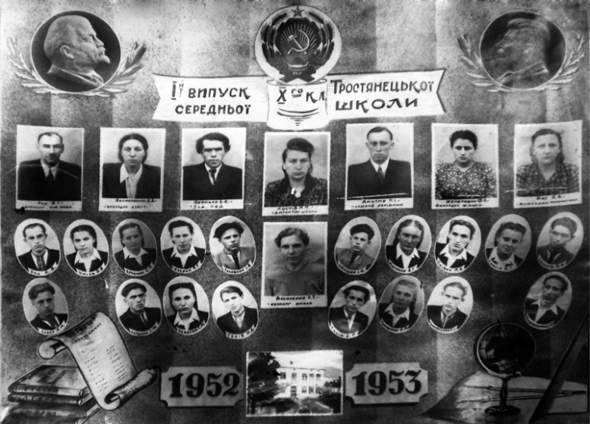
- Перший випуск Тростянецької середньоїшколи

